Wyniki finansowe przedsiębiorstw niefinansowych   
w 2022 roku

W 2022 roku wyniki finansowe badanych przedsiębiorstw niefinansowych były wyższe od uzyskanych rok wcześniej. Pogorszeniu uległy wskaźniki ekonomiczno-finansowe. Nakłady inwestycyjne były wyższe o 5,9% od notowanych w 2021 roku (kiedy miał miejsce wzrost o 7,3%).

⇧ 27,4%

Wzrost przychodów ogółem r/r

Przychody ogółem były wyższe o 27,4% od osiągniętych rok wcześniej, a koszty ich uzyskania wzrosły o 28,3%. Pogorszył się wskaźnik poziomu kosztów z 93,3% przed rokiem do 94,0%. Przychody netto ze sprzedaży produktów, towarów i materiałów wzrosły o 27,4%, a koszty tej działalności – o 27,1%.

Wynik finansowy ze sprzedaży produktów, towarów i materiałów wyniósł 293,7 mld zł i był wyższy o 32,6% w stosunku do 2021 roku. Wynik finansowy z pozostałej działalności operacyjnej ukształtował się na poziomie 17,0 mld zł i był niższy o 15,4 mld zł niż przed rokiem. Zanotowano pogorszenie wyniku na operacjach finansowych (minus 5,7 mld zł wobec 11,1 mld zł w 2021 roku).

W 2022 roku wynik finansowy netto przedsiębiorstw niefinansowych był wyższy o 13,0% niż przed rokiem

Wynik finansowy brutto wyniósł 305,0 mld zł (wobec 265,0 mld zł przed rokiem), a jego obciążenia ukształtowały się na poziomie 53,5 mld zł (wobec 42,5 mld zł przed rokiem). Wynik finansowy netto wyniósł 251,4 mld zł i był wyższy o 13,0% niż przed rokiem. Zysk netto wyniósł 284,3 mld zł i był wyższy o 36,5 mld zł od uzyskanego w 2021 roku, a strata netto wyniosła 32,9 mld zł i zwiększyła się o 7,6 mld zł w skali roku. Zysk netto wykazało 83,1% ogółu przedsiębiorstw (wobec 84,4% rok wcześniej), a uzyskane przez nie przychody stanowiły 89,7% przychodów ogółem badanych przedsiębiorstw (wobec 91,8% przed rokiem). W przetwórstwie przemysłowym zysk netto odnotowało 84,2% jednostek (przed rokiem 85,5%), a udział uzyskanych przez nie przychodów w przychodach wszystkich podmiotów tej sekcji wyniósł 91,3% (wobec odpowiednio 91,1% przed rokiem).

**Wykres 1. Wskaźniki rentowności w latach 2003-2022**

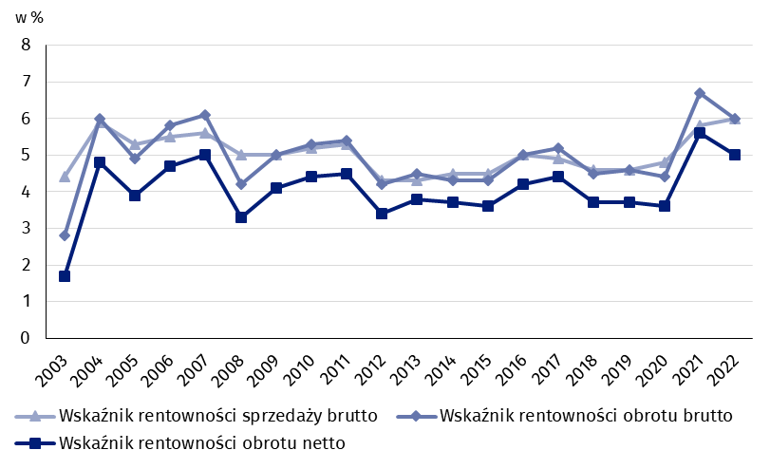

Tablica 1. Podstawowe dane o badanych przedsiębiorstwach niefinansowych

|  |  |  |  |
| --- | --- | --- | --- |
| WYSZCZEGÓLNIENIE | 01-12 2021 | 01-12 2022 | 01-12 2021 = 100 |
| w milionach złotych | |
| Przychody ogółem (przychody z całokształtu działalności) | 3 960 652,7 | 5 046 969,6 | 127,4 |
| w tym przychody netto ze sprzedaży  produktów, towarów i materiałów | 3 832 281,4 | 4 882 295,9 | 127,4 |
| Koszty ogółem (koszty uzyskania przychodów z całokształtu działalności) | 3 695 681,8 | 4 742 003,3 | 128,3 |
| w tym koszty sprzedanych produktów,  towarów i materiałów | 3 610 823,8 | 4 588 574,3 | 127,1 |
| Wynik finansowy ze sprzedaży produktów,  towarów i materiałów | 221 457,6 | 293 721,6 | 132,6 |
| Wynik finansowy z pozostałej działalności  operacyjnej | 32 419,3 | 16 977,0 | 52,4 |
| Wynik na operacjach finansowych | 11 094,0 | -5 732,3 | x |
| Wynik finansowy brutto | 264 970,9 | 304 966,2 | 115,1 |
| Wynik finansowy netto | 222 463,3 | 251 429,1 | 113,0 |
| Zysk netto | 247 798,9 | 284 317,8 | 114,7 |
| Strata netto | 25 335,6 | 32 888,7 | 129,8 |
|  | % | | |
| Wskaźnik poziomu kosztów | 93,3 | 94,0 | x |
| Wskaźnik rentowności sprzedaży brutto | 5,8 | 6,0 | x |
| Wskaźnik rentowności obrotu brutto | 6,7 | 6,0 | x |
| Wskaźnik rentowności obrotu netto | 5,6 | 5,0 | x |
| Wskaźnik płynności finansowej I stopnia | 44,1 | 39,0 | x |
| Wskaźnik płynności finansowej II stopnia | 107,6 | 105,4 | x |

Wskaźnik poziomu kosztów dla ogółu badanych przedsiębiorstw wyniósł 94,0% (wobec 93,3% przed rokiem). Wskaźnik rentowności sprzedaży brutto zwiększył się z 5,8% do 6,0%, obniżył się wskaźnik rentowności obrotu brutto z 6,7% do 6,0%, a wskaźnik rentowności obrotu netto z 5,6% do 5,0%.

Największą poprawę wskaźnika rentowności obrotu netto odnotowano w górnictwie i wydobywaniu (o 8,3 p. proc.)

Poprawę wskaźnika rentowności obrotu netto odnotowano m.in. w górnictwie i wydobywaniu (z 7,7% do 16,0%), zakwaterowaniu i gastronomii (z 5,3% do 9,1%), pozostałej działalności usługowej (z 4,4% do 6,6%). Pogorszenie wskaźnika rentowności obrotu netto odnotowano m.in. w informacji i komunikacji (z 15,2% do 7,4%), wytwarzaniu i zaopatrywaniu w energię elektryczną, gaz, parę wodną i gorącą wodę (z 6,9% do 4,2%), dostawie wody; gospodarowaniu ściekami i odpadami; rekultywacji (z 8,9% do 6,5%), administrowaniu i działalności wspierającej (z 7,7% do 5,6%), budownictwie (z 7,8% do 6,9%), działalności profesjonalnej, naukowej i technicznej (z 9,1% do 8,7%), handlu; naprawie pojazdów samochodowych (z 3,6% do 3,2%), przetwórstwie przemysłowym (z 5,8% do 5,6%) oraz w obsłudze rynku nieruchomości (z 5,5% do 5,4%). W transporcie i gospodarce magazynowej wskaźnik rentowności obrotu netto pozostał na poziomie notowanym rok wcześniej (4,1%).

Wskaźnik płynności finansowej I stopnia wyniósł 39,0% (wobec 44,1% przed rokiem), a płynności finansowej II stopnia 105,4% (wobec 107,6% przed rokiem). Wskaźnik płynności   
I stopnia powyżej 20% uzyskało 55,0% badanych przedsiębiorstw (wobec 58,4% przed rokiem). Wskaźnik płynności II stopnia w przedziale od 100% do 130% odnotowało 12,0% badanych przedsiębiorstw (wobec 12,5% przed rokiem).

Wykres 2. Wskaźnik rentowności obrotu netto

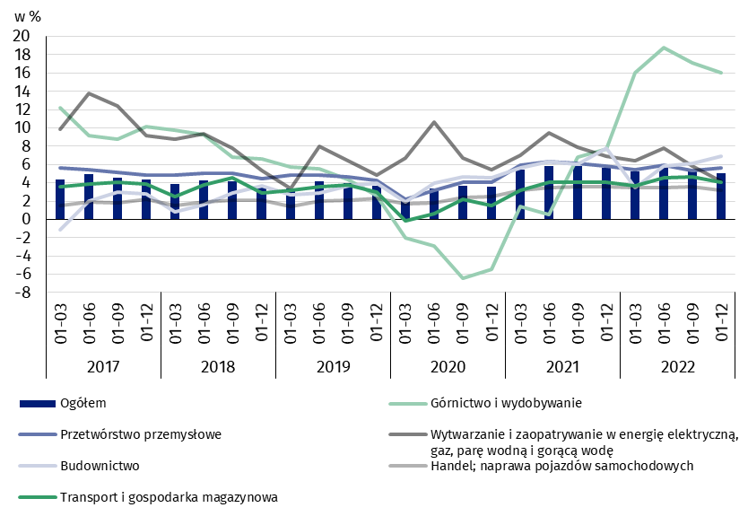

W strukturze rodzajowej kosztów ogółem zwiększył się udział zużycia materiałów (o 3,9 p. proc.) oraz zużycia energii (o 0,8 p. proc.). Zmniejszył się udział usług obcych (o 1,5 p. proc.), wynagrodzeń (o 1,4 p. proc.), amortyzacji (o 0,8 p. proc.), podatków i opłat (o 0,6 p. proc.) oraz ubezpieczeń społecznych i innych świadczeń (o 0,4 p. proc.). Udział pozostałych kosztów rodzajowych pozostał na niezmienionym poziomie.

Wykres 3. Struktura kosztów rodzajowych w 2022 roku

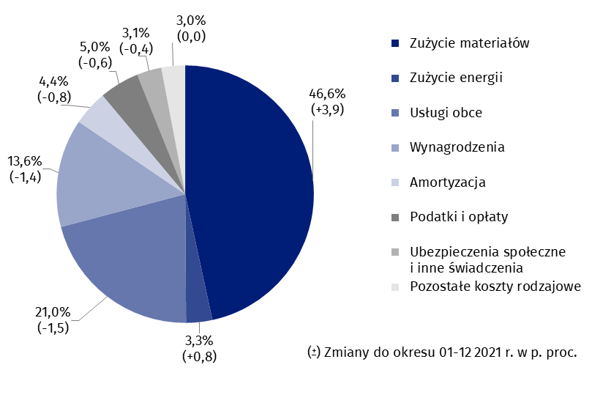

Z grupy przedsiębiorstw objętych badaniem 54,9% wykazało w 2022 roku przychody netto ze sprzedaży produktów, towarów i materiałów na eksport (wobec 53,6% rok wcześniej). Poziom przychodów ze sprzedaży na eksport był o 29,3% wyższy niż rok wcześniej. Udział tych przychodów w przychodach netto ze sprzedaży produktów, towarów i materiałów ogółu badanych podmiotów zwiększył się z 25,2% do 25,6%. Spośród jednostek eksportujących, zysk netto wykazało 85,3% przedsiębiorstw wobec 86,9% przed rokiem. Podstawowe relacje ekonomiczno-finansowe eksporterów uległy pogorszeniu, ale były nieznacznie lepsze niż dla ogółu badanych przedsiębiorstw.

Odnotowano wzrost nakładów inwestycyjnych badanych przedsiębiorstw o 5,9% w stosunku do 2021 roku

Nakłady inwestycyjne badanych przedsiębiorstw w 2022 r. wyniosły 197,4 mld zł i były (w cenach stałych) o 5,9% wyższe niż przed rokiem (kiedy notowano wzrost o 7,3%). Nakłady na budynki i budowle zwiększyły się o 6,4% (wobec wzrostu przed rokiem o 6,2%), nakłady na zakupy wzrosły o 5,8%, w tym na środki transportu wzrosły o 9,9% (wobec wzrostu w ubiegłym roku o 14,7%), a na maszyny, urządzenia techniczne i narzędzia o 4,5% (wobec wzrostu przed rokiem o 5,9%).

Wzrost nakładów (w cenach bieżących) notowano m.in. w górnictwie i wydobywaniu (o 28,4% wobec spadku rok wcześniej o 7,8%), handlu; naprawie pojazdów samochodowych (o 28,1% wobec wzrostu przed rokiem o 29,0%), przetwórstwie przemysłowym (o 26,2% wobec wzrostu o 8,4%), obsłudze rynku nieruchomości (o 23,9% wobec spadku o 27,8%), w dostawie wody; gospodarowaniu ściekami i odpadami; rekultywacji (o 16,4% wobec wzrostu o 14,0%), administrowaniu i działalności wspierającej (o 13,3% wobec wzrostu o 24,7%), informacji i komunikacji (o 9,2% wobec wzrostu przed rokiem o 14,3%), w transporcie i gospodarce magazynowej (o 8,4% wobec wzrostu przed rokiem o 26,5%). Natomiast spadek nakładów wystąpił w budownictwie (o 9,0% wobec wzrostu przed rokiem o 9,6%).

Wykres 4. Dynamika nakładów inwestycyjnych – wzrost/spadek w stosunku do analogicznego okresu roku poprzedniego

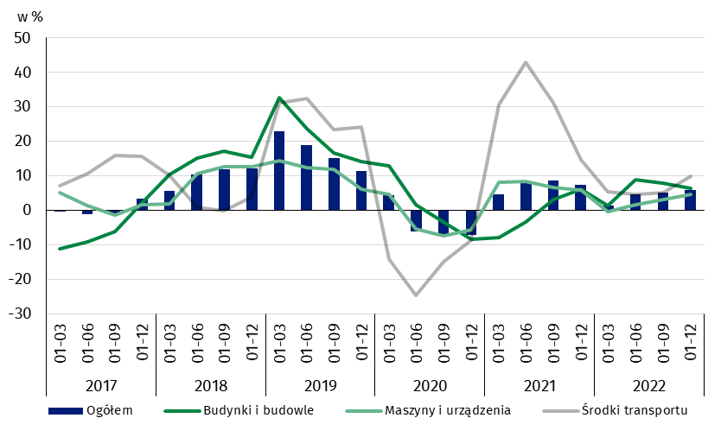

Dane prezentowane w niniejszym opracowaniu dotyczą 17 713 przedsiębiorstw niefinansowych (jednostek prawnych) prowadzących księgi rachunkowe, w których liczba pracujących wynosi 50 i więcej osób. Dane nie obejmują rolnictwa, leśnictwa, łowiectwa i rybactwa (sekcja A według PKD 2007); działalności finansowej i ubezpieczeniowej (sekcja K według PKD 2007); szkół wyższych; samodzielnych publicznych zakładów opieki zdrowotnej; instytucji kultury posiadających osobowość prawną oraz związków zawodowych, organizacji religijnych i politycznych.

W przypadku cytowania danych Głównego Urzędu Statystycznego prosimy o zamieszczenie informacji: „Źródło danych GUS”, a w przypadku publikowania obliczeń dokonanych na danych opublikowanych przez GUS prosimy o zamieszczenie informacji: „Opracowanie własne na podstawie danych GUS”.

|  |  |
| --- | --- |
| Opracowanie merytoryczne:  **Departament Przedsiębiorstw**  **Dyrektor Katarzyna Walkowska** Tel: 22 608 31 25 | Rozpowszechnianie: **Rzecznik Prasowy Prezesa GUS** **Karolina Banaszek**Tel: 695 255 011 |
| **Wydział Współpracy z Mediami**  Tel: 22 608 38 04  **e-mail:** [**obslugaprasowa@stat.gov.pl**](mailto:obslugaprasowa@stat.gov.pl) | Ikonka strony wwwstat.gov.pl |
| Ikonka twittera@GUS_STAT |
| Ikonka facebooka@GlownyUrzadStatystyczny |
|  | Ikonka instagramagus_stat |
|  | Ikonka Youtubaglownyurzadstatystycznygus |
|  | glownyurzadstatystycznyIkonka linkedin |
| **Powiązane opracowania**  [Biuletyn Statystyczny](https://stat.gov.pl/obszary-tematyczne/inne-opracowania/informacje-o-sytuacji-spoleczno-gospodarczej/biuletyn-statystyczny-nr-12023,4,134.html)  [Informacja o sytuacji społeczno-gospodarczej kraju](https://stat.gov.pl/obszary-tematyczne/inne-opracowania/informacje-o-sytuacji-spoleczno-gospodarczej/sytuacja-spoleczno-gospodarcza-kraju-w-styczniu-2023-r-,1,129.html)  [Informacje sygnalne. Wyniki finansowe przedsiębiorstw niefinansowych](https://stat.gov.pl/obszary-tematyczne/podmioty-gospodarcze-wyniki-finansowe/przedsiebiorstwa-niefinansowe/wyniki-finansowe-przedsiebiorstw-niefinansowych-w-okresie-styczen-wrzesien-2022-roku,12,49.html)  [Zeszyt metodologiczny. Badania przedsiębiorstw niefinansowych](https://stat.gov.pl/obszary-tematyczne/podmioty-gospodarcze-wyniki-finansowe/przedsiebiorstwa-niefinansowe/zeszyt-metodologiczny-badania-przedsiebiorstw-niefinansowych-2019,28,2.html)  **Temat dostępny w bazach danych**  [Bank Danych Lokalnych (BDL)](https://bdl.stat.gov.pl/BDL/start)  [Dziedzinowa Baza Wiedzy Przedsiębiorstwa Niefinansowe (DBW)](http://swaid.stat.gov.pl/SitePagesDBW/PrzedsiebiorstwaNiefinansowe.aspx)  [Bank Danych Makroekonomicznych](http://bdm.stat.gov.pl/)  **Ważniejsze pojęcia dostępne w słowniku**  [Przychody ogółem (przychody z całokształtu działalności](http://stat.gov.pl/metainformacje/slownik-pojec/pojecia-stosowane-w-statystyce-publicznej/395,pojecie.html))  [Koszty ogółem (koszty uzyskania przychodów z całokształtu działalności)](http://stat.gov.pl/metainformacje/slownik-pojec/pojecia-stosowane-w-statystyce-publicznej/158,pojecie.html" \o "Koszty ogółem (koszty uzyskania przychodów z całokształtu działalności))  [Wynik finansowy brutto](http://stat.gov.pl/metainformacje/slownik-pojec/pojecia-stosowane-w-statystyce-publicznej/613,pojecie.html)  [Wynik finansowy netto](http://stat.gov.pl/metainformacje/slownik-pojec/pojecia-stosowane-w-statystyce-publicznej/615,pojecie.html)  [Wskaźnik poziomu kosztów](http://stat.gov.pl/metainformacje/slownik-pojec/pojecia-stosowane-w-statystyce-publicznej/583,pojecie.html)  [Wskaźnik rentowności obrotu brutto](http://stat.gov.pl/metainformacje/slownik-pojec/pojecia-stosowane-w-statystyce-publicznej/587,pojecie.html)  [Wskaźnik rentowności obrotu netto](http://stat.gov.pl/metainformacje/slownik-pojec/pojecia-stosowane-w-statystyce-publicznej/588,pojecie.html)  [Wskaźnik płynności finansowej I stopnia](http://stat.gov.pl/metainformacje/slownik-pojec/pojecia-stosowane-w-statystyce-publicznej/584,pojecie.html)  [Wskaźnik płynności finansowej II stopnia](http://stat.gov.pl/metainformacje/slownik-pojec/pojecia-stosowane-w-statystyce-publicznej/585,pojecie.html)  [Nakłady inwestycyjne](http://stat.gov.pl/metainformacje/slownik-pojec/pojecia-stosowane-w-statystyce-publicznej/223,pojecie.html) | |